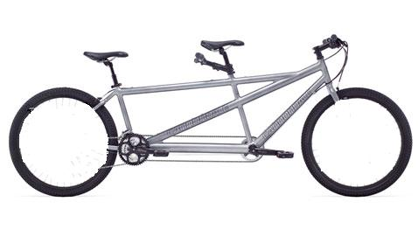
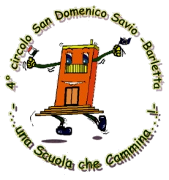
 QUARTIERE IN BICI

ITCS
"M. CASSANDRO"
BARLETTA
SCUOLA
PRIMARIA
"SAN D. SAVIO"
BARLETTA
IN TANDEM CON


Vi aspettiamo
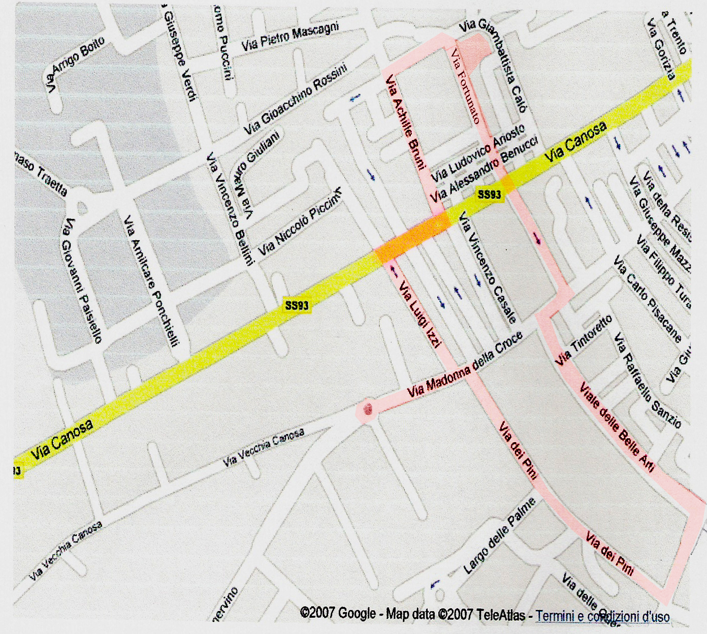
Giovedì 24 Maggio ore 16.30 Partenza e arrivo in Largo Ariosto

In collaborazione con:
- Circoscrizione Borgovilla-Patalini;
- Mikimoto V. Enrico Fermi 89;
- Bar Erika V. Barberini;
- Supermercato Dok Via Barberini;
- Paritec Elettrodomestici Via Canosa;


